一 选择

1、正弦电压 *u*(*t*) =*U cos* (ω*t* + θ*u* )对应的相量表示为 。

   

2、任意一个相量乘以j相当于该相量 。

A 逆时针旋转90o B 顺时针旋转90o C逆时针旋转60o D 逆时针旋转60o

3、 应用叠加定理时，理想电压源不作用时视为 ，理想电流源不作用时视为 。

*A*. 短路 *B*. 开路 *C*. 电阻 *D*. 理想电压源

*A*. 短路 *B*. 开路 *C*. 电阻 *D*. 理想电流源

4、电阻与电感元件并联，它们的电流有效值分别为3A 和4A，则它们总的电流有效值为( ) 。

A、7A B、6A C、5A D、4A

5、单口网络，其入端阻抗形式是Z=R+jX，当X<0时,单口网络呈( )

A、电阻性质 B、电感性质 C、电容性质

6、电路如图6所示，电压源

A. 吸收120W功率 B. 吸收0功率 C.产生120W功率 D. 无法计算

a

b

c

d

50Ω

100Ω

30Ω

80Ω

60Ω

图7

10A

12V

1.2*Ω*

+

图6

7、电路如图7所示，*Rab* = 。

A． 100Ω B．50Ω C．150Ω D．200Ω

8、如图8所示，已知电容的电压*uC*(*t*)*=2et V，* 则电流*i*(*t*)为 ，在*t* =0*s*时，电容贮能为 。

*A*. 4*et A* *B*. 2*et A* *C*. -4*et A* *D*. -2*et A*

*A*. 0.*J* *B*. 2*J* *C*. 4*J* *D*. 8*J*

图9

is

A1

A2

A3

*i*(*t*)

2*F*

- *uC*(*t*) +

图8

9、已知图9中电流表A1、A2、A3读数均为10A，则电流Is为 。

A．10A 　　B．20A C．30A 　　D．40A



10、图示单口网络的短路电流等于（ ）

1）1A

2）1.5A

3）3A

4）-1A



11、图示电路中电压 等于（ ）

1）4V

2）-4V

3）6V

4）-6V

12、图示单口网络的开路电压等于（ ）



1）3V

2）4V

3）5V

4）9V

13、图示电路中电阻*R*吸收的功率*P*等于（ ）



1）3W

2）4W

3）9W

4）12W



14、图示单口网络的等效电阻等于（ ）

1）2Ω

2）4Ω

3）6Ω

4）-2Ω

15、图示电路中开关断开时的电容电压等于（ ）



1）2V

2）3V

3）4V

4）0V

16、图示电路开关闭合后的电压等于（ ）



1）2V

2）4V

3）6V

4）8V

17、图示电路的开关闭合后，电感电流等于（）



1） A

2）A

3） A

4）A

18、图示单口网络相量模型的等效导纳等于（）



1）(0.5+j0.5) S

2）(1+j1) S

3）(1-j1) S

4）(0.5-j0.5) S

19、动态电路是指含有_______元件的电路，其电路方程是微分方程。

1）电阻 2）动态 3）独立源

20、10电阻和0.2F电容并联电路的时间常数为_______

1）1S 2）0.5S 3）2S

21、1电阻和2H电感并联一阶电路中，电感电压零输入响应为_______

1） 2） 3）

22.电容元件的正弦交流电路中，电压有效值不变，当频率增大时，电路中电流将（ ）

A、增大 B、减小 C、不变

23、电感元件的正弦交流电路中，电压有效值不变，当频率增大时，电路中电流将（ ）

A、增大 B、减小 C、不变

24、u＝－100sin（6πt＋10°）V超前i＝5cos（6πt－15°）A的相位差是（ ）

A、25° B、95° C、115°

25、已知电路复阻抗Z＝（3－j4）Ω，则该电路一定呈（ ）

A、感性 B、容性 C、阻性

26、在换路瞬间，下列说法中正确的是（ ）

A、电感电流不能跃变 B、电感电压必然跃变 C、电容电流必然跃变

27、 图示（a）电路中端电压U为 ；（b）图中U为 。

A. 8 V B. -2 V C. 2 V D.－4 V

**1Ω**

**3 V**

**5 V**

U

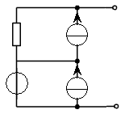

＋

U

－

**+**

5V

**-**

1

3A

4A

28. 图示电路中电流I等于 。

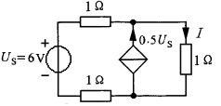

(A.1A B.2A C.3A D.4A )

29.时间常数越大，表示暂态过程 。

（A.越快 B.越慢 C.不变）

30. RC电路初始储能为零，而由初始时刻施加于电路的外部激励引起的响应称 为___ ____响应。

(A.暂 态 B. 零 输 入 C. 零 状 态)

二、填空

1、图1所示电路中理想电流源的功率为 。

2、图2所示电路中电流I为 。

3、图3所示电路中电流U为 。

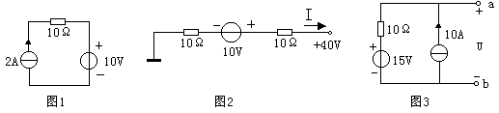

4、图4所示电路中理想电流源吸收的功率为 。

5、图5所示电路中电阻的单位为Ω，则电流I为 。

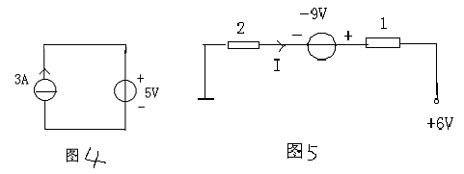

6、已知i=10cos(100t-30。)A，u=5sin(100t-60。)A,则 i、u的相位差为

且i u。

7、正弦交流电的三要素是指正弦量的 、 和 。

8、电阻元件上的电压、电流在相位上是 关系；电感元件上的电压、电流相位存在 关系，且电压 电流；电容元件上的电压、电流相位存在 关系，且电压 电流。

9、换路定律指出：在电路发生换路后的一瞬间， 元件上通过的电流和 元件上的端电压，都应保持换路前一瞬间的原有值不变。

10. 仅由外激励引起的电路响应称为一阶电路的 响应；只由元件本身的原始能量引起的响应称为一阶电路的 响应；

11、一阶RC电路的时间常数τ = ；一阶RL电路的时间常数τ = 。时间常数τ的取值决定于电路的 和 。

12、一阶电路全响应的三要素是指待求响应的 值、 值和 。

判断

1、电流由元件的低电位端流向高电位端的参考方向称为关联方向。 （ ）

2、电路分析中一个电流得负值，说明它小于零。 （ ）

3、网孔都是回路，而回路则不一定是网孔。 （ ）

4、电压和电流计算结果得负值，说明它们的参考方向假设反了。 （ ）

5、两个电路等效，即它们无论其内部还是外部都相同。 （ ）

6、正弦量可以用相量来表示，因此相量等于正弦量。 （ ）

7、电感电容相串联，UL=120V，UC=80V，则总电压等于200V。 （ ）

8、电阻电感相并联，IR=3A，IL=4A，则总电流等于5A。 （ ）

9、换路定律指出：电感两端的电压是不能发生跃变的，只能连续变化。 （ ）

10、换路定律指出：电容两端的电压是不能发生跃变的，只能连续变化。 （ ）

11.沿顺时针和逆时针列写KVL方程，其结果是相同的。 （ ）

12.电容在直流稳态电路中相当于短路。 （ ）

13.电感在直流稳态电路中相当于开路。 （ ）

14.一个6V的电压源与一个2A的电流源并联，等效仍是一个6V的电压源。（ ）

15. 5V的电压源与任意元件并联可以直接等效为5V的电压源。（ ）

1. 电路如图10所示，试求电流*I*。

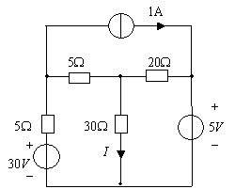

图10

2. 如图2所示电路，开关在*a*处电路已达稳态，在*t* = 0 时开关由*a*处合向b处，试求*t* ≥ 0电流*iL* (*t*)。



1Ω

2 *i*1

2*V*

*i*1

1Ω

*iL*

4H

1*A*

*a*

*b*

图2



3. 

图3



1Ω

1Ω

1Ω

-*j*Ω

*j*Ω

*j*2Ω



a

b

c



**4.如题16图所示电路，求电流I。**



**5.如题17图所示电路已处于稳态，t＝0时开关S闭合，求t≥0时的电流i（t）。**



6. **如题18图所示电路，电阻可变，为多大时，其上获得最大功率？此时最大功率为多少？**

